분 류 |  | 교정기기 |  | 관 리 팀 |  | RF
관리번호 |  | SUW-E0001 |  | 장비위치 |  | Chamber 1
장 비 명 |  | RECEIVER, EMI |  | 모 델 명 |  | ESU 40
점검주기 |  | 6개월 |  | 교정유효기간 |  | 1년
번호 | 점 검 항 목 |  | 점검 기준 |  | 점검 결과 | 판정  (합격/불합격)
1 | 외관 검사 |  | 마모 상태 확인 |  | 이상 없음 | 합격
2 | 장비 내부 자체 점검 프로그램 |  | 장비 내부 점검 |  | 이상 없음 | 합격
3 | RF 입력 검사 |  | S/G Level의  약 |±1| dB |  | Min : 0.03 dB  Max : 0.88 dB | 합격
4 | OBW 특성 검사 |  | 99% BW  (MHz) |  | 20 MHz : 17.95  15 MHz : 13.46  10 MHz : 8.97  5 MHz : 4.62 | 합격

측 정 장 비 List
번호 | 관 리 번 호 | 장 비 명 | 교 정 일 자
1 | SUW-E0178 | Signal Generator (E8257D) | 2025-12-30
2 | SUW-E0313 | Signal Generator (SMBV100A) | 2025-07-21

점 검 일 | 2026-01-13 |  | 결  재 | 담당 | 검토 | 승인
점 검 자 | 박상미
특기사항

- 측정 결과
  - RF 입력 검사
Freq  (MHz) | SG Level  (dBm) | Reading  (dBm) | Deviation  (dB)
10 | 0 | 0.16 | 0.16
100 | 0 | 0.15 | 0.15
300 | 0 | 0.14 | 0.14
500 | 0 | 0.11 | 0.11
1000 | 0 | 0.02 | 0.02
2000 | 0 | -0.07 | 0.07
3000 | 0 | 0.09 | 0.09
4000 | 0 | 0.13 | 0.13
5000 | 0 | -0.46 | 0.46
6000 | 0 | -0.60 | 0.60
8000 | 0 | -0.66 | 0.66
10000 | 0 | -0.49 | 0.49
12000 | 0 | -0.88 | 0.88
14000 | 0 | -0.80 | 0.80
16000 | 0 | -0.56 | 0.56
18000 | 0 | -0.87 | 0.87
20000 | 0 | -0.76 | 0.76
22000 | 0 | -0.32 | 0.32
24000 | 0 | -0.62 | 0.62
26000 | 0 | 0.08 | 0.08
28000 | 0 | 0.09 | 0.09
30000 | 0 | -0.09 | 0.09
32000 | 0 | -0.03 | 0.03
34000 | 0 | -0.60 | 0.60
36000 | 0 | -0.57 | 0.57
38000 | 0 | -0.09 | 0.09
40000 | 0 | 0.72 | 0.72

  - OBW 특성 검사
Freq  (MHz) | BW | 99% BW Reading  (MHz) | Data
2400 | 20 M | 17.95 | 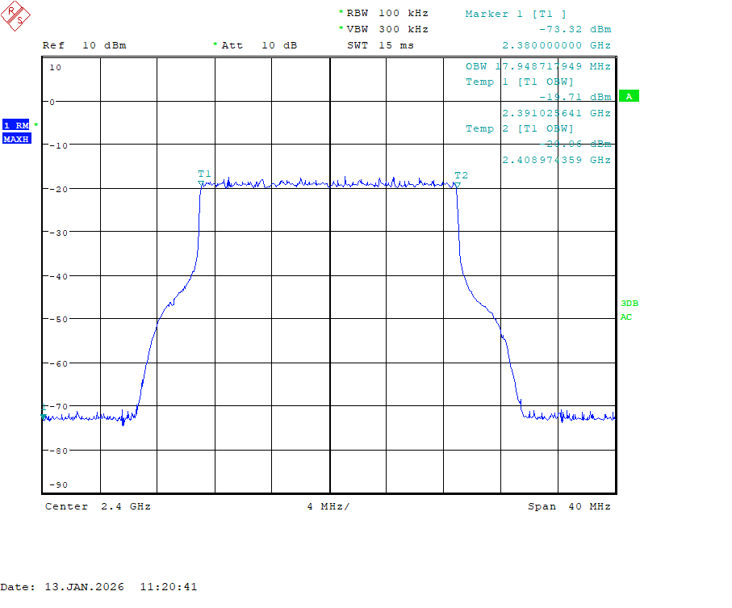
 | 15 M | 13.46 | 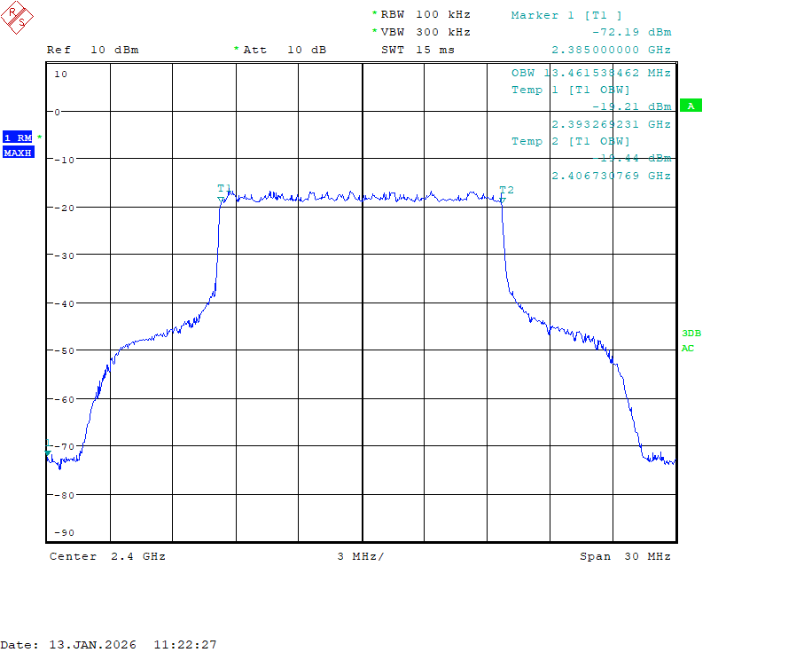
 | 10 M | 8.97 | 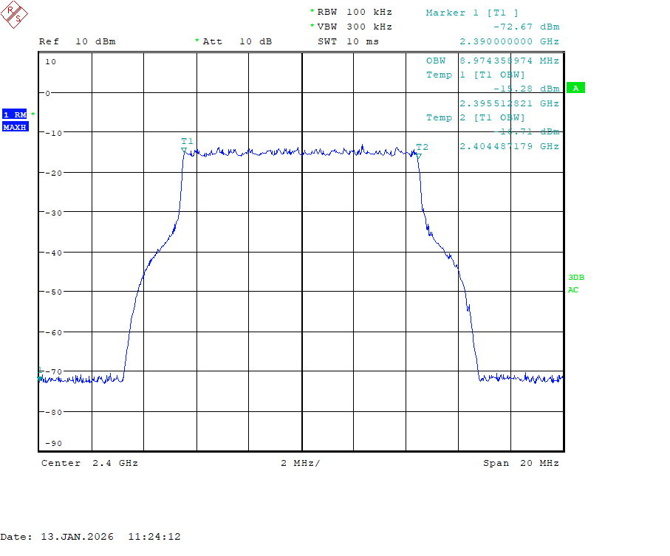
2400 | 5 M | 4.62 | 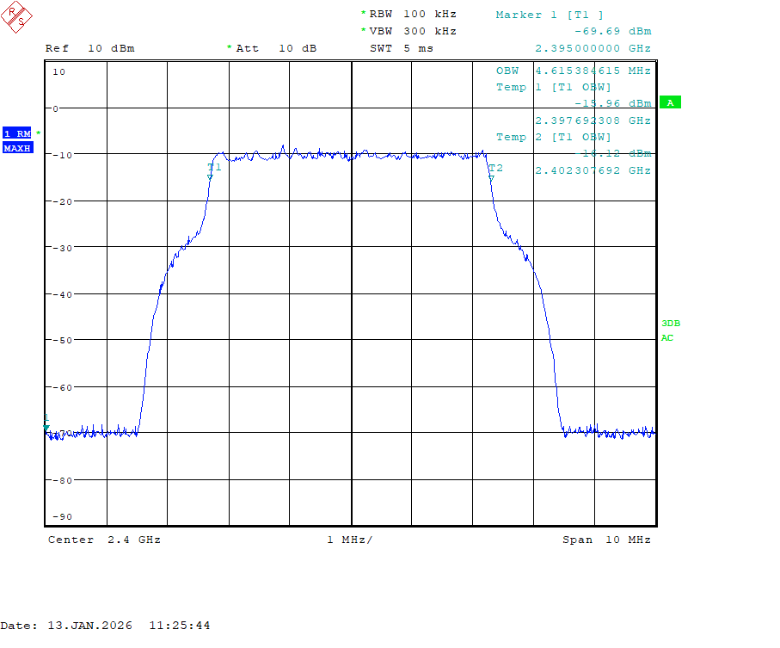

- Cable Loss S/A에서 선 보상함

- Connector 마모 상태 및 전원 공급기 동작 확인 완료
- Self-Calibration 결과 이상 없음
- Signal Generator로 0 dBm 출력하여 Spectrum Analyzer로 확인 결과 데이터 값이 |±1| dB 이내임을 확인함.
- 5,10,15,20 MHz의 BW를 가진 변조 신호를 출력하여 Spectrum Analyzer로 확인 결과 이상 없음.

